Čj.
Mateřská škola Bystřice, Bystřice 23
ŠKOLNÍ ŘÁD

Ředitelka mateřské školy vydává školní řád v souladu se zákonem č. 561/2004 Sb., o předškolním, základním, středním, vyšším odborném vzdělávání a jiném vzdělávání (školský zákon), ve znění pozdějších předpisů (dále jen „školský zákon“) a vyhláškou č. 14/2005 Sb., o předškolním vzdělávání, ve znění pozdějších předpisů (dále jen „vyhláška“).

Všichni zaměstnanci mateřské školy spolupracují s rodiči s cílem rozvíjet
a organizovat činnost ve prospěch dětí a prohloubení vzájemného výchovného působení rodiny a školy.

Základní údaje o škole
Zřizovatel: Obec Bystřice Ředitelka: Lenka Hübschová Adresa školy: Mateřská škola, Bystřice, Bystřice 23, 507 23 Libáň Tel.: 493 598 644 Mob.: 773 598 644 webové stránky: https://ms.obecbystrice.cz/ e-mail: ms.bystrice@seznam.cz
Pracovnice mateřské školy
Ředitelka: Lenka Hübschová

Učitelé: Mgr. Lucie Vitáková
Alena Dubská
Martin Ptáček

Asistenti pedagoga: Andrea Urbaníkova
Šarlota Hrdá

Školnice: Petra Balcarová
Kuchařka a vedoucí ŠJ: Jana Dovolová
Kuchařka: Renata Vlková

1. Práva zákonných zástupců dítěte:
- na informace o prospívání svého dítěte, o jeho individuálních pokrocích,
o průběhu a výsledcích jeho vzdělávání,
- podílet se na dění v mateřské škole, účastnit se různých programů, dle svého zájmu vstupovat do her svých dětí,
- na diskrétnost a ochranu informací, které se týkají jejich osobního a rodinného života,
- vyžádat si konzultaci s učitelkou nebo ředitelkou školy (po předchozí domluvě termínu),
- k vyzvedávání dítěte písemně pověřit jinou osobu (formuláře u učitelky nebo ředitelky školy); bez písemného pověření nevydají učitelky dítě nikomu jinému, než jeho zákonnému zástupci,
- využít individuálně přizpůsobeného adaptačního režimu, který škola po dohodě s rodiči nabízí,
- vyjadřovat se ke všem rozhodnutím týkajícím se podstatných záležitostí vzdělávání dítěte,
- na informace a poradenskou pomoc školy nebo školského poradenského zařízení.

2. Povinnosti zákonných zástupců dítěte:
- předat dítě osobně učitelce, která teprve potom za něj přebírá zodpovědnost,
- hlásit výskyt infekčního onemocnění v rodině a veškeré údaje o zdravotních obtížích dítěte, které by mohly mít vliv na vzdělávání,
- ihned hlásit změny v údajích vedených ve školní matrice (změna zdravotní pojišťovny, telefonního čísla, trvalého pobytu, adresy pro doručování písemností …),
- k nepřítomnosti dětí nově využívat aplikaci NAŠE MŠ, případně omluvit telefonicky na čísle 493 598 644, 773 598 644
- doložit důvody nepřítomnosti dítěte, pro které je vzdělávání povinné nejpozději do tří dnů ode dne, kdy jej k tomu ředitelka vyzve (aplikace NAŠE MŠ nebo tištěná verze omluvného listu)
- nahlásit příchod či odchod dítěte z mateřské školy v jinou než obvyklou dobu,
- vyzvednout dítě nejpozději do konce provozní doby mateřské školy; pokud si zákonný zástupce nebo jím pověřená osoba nevyzvedne dítě ve stanovené době, učitelka setrvá s dítětem v mateřské škola a:

- zákonné zástupce a pověřené osoby kontaktuje telefonicky,
- informuje telefonicky ředitelku školy a postupuje podle jejích pokynů,
- kontaktuje orgán péče o dítě a požádá o zajištění neodkladné péče o dítě ve smyslu zákona č. 359/1999 Sb., o sociálně právní ochraně dětí, v platném znění,
- případně se obrátí na Policii ČR,
- v řádném termínu uhradit úplatu za předškolní vzdělávání (pokud ředitelka nerozhodla o osvobození či prominutí úplaty) a úplatu za školní stravování,
- dodržovat předpisy vydané ředitelkou školy (vnitřní řád školní jídelny, školní řád, bezpečnostní předpisy),
- bez zbytečného odkladu převzít své dítě v případě, že jsou ze strany mateřské školy informováni o jeho zdravotních obtížích,
- na vyzvání ředitelky školy se osobně zúčastnit projednání závažných otázek týkajících se vzdělávání dítěte,
- dodržovat při vzájemném styku se zaměstnanci mateřské školy a ostatními zákonnými zástupci pravidla slušnosti a vzájemné ohleduplnosti,
- zajistit účast individuálně vzdělávaného dítěte u ověření úrovně osvojování očekávaných výstupů v termínech stanovených školním řádem.

3. Práva dětí:
- na poskytování vzdělávání a školských služeb podle školského zákona,
- na možnost určit si délku spánku, zvolit si z nabízených činností,
- na účast ve hře odpovídající jeho věku, být respektováno jako jedinec s možností rozvoje, který si chce potvrzovat svoji identitu (právo vyrůst v zdravého tělesně i duševně, právo být veden k tomu, aby respektoval ostatní lidi bez ohledu na rasu, náboženství, apod., právo rozvíjet všechny své schopnosti a nadání, právo hrát si, právo na soukromí),
- na emočně kladné prostředí,
- být respektováno jako individualita, která si tvoří svůj vlastní život (právo ovlivňovat rozhodnutí, co se s ním stane, právo na chování přiměřené věku, právo být připravován na svobodu jednat a žít svým vlastním způsobem).

4. Povinnosti dětí:
- dodržovat společně vytvořená pravidla soužití ve třídě,
- řídit se pokyny zaměstnanců mateřské školy,
- šetrně zacházet s majetkem a vybavením mateřské školy (neničit hračky, pomůcky…),
- dodržovat pravidla společného soužití.

5. Pravidla vzájemných vztahů se zaměstnanci ve škole:
- vztahy vycházejí ze vzájemné důvěry, respektu, názorové snášenlivosti, solidarity a důstojnosti,
- všichni zaměstnanci školy, děti a jejich zákonní zástupci se vzájemně respektují, dbají na vytváření partnerských vztahů podložených vzájemnou úctou, důvěrou a spravedlností,
- veškeré informace poskytnuté škole zákonným zástupcem pro potřeby vedení školní matriky jsou důvěrné a je s nimi nakládáno v souladu se zákonem č. 101/2000 Sb., o ochraně osobních údajů, ve znění pozdějších předpisů,
- učitelky vydávají dětem a jejich zákonným zástupcům pouze takové pokyny, které bezprostředně souvisí s plněním školního vzdělávacího programu, školního řádu a vnitřních předpisů školy (vnitřní řád školní jídelny, bezpečnostní předpisy a další)

6. Otázky týkající se stravování projednává rodič s vedoucí školní jídelny:
- podmínky poskytování školního stravování jsou uvedeny ve
vnitřním řádu školní jídelny.

7. Úplata za předškolní vzdělávání:
- je stanovena ředitelkou školy na období školního roku a zákonný zástupce je s její výší seznámen nejpozději do 30. června předcházejícího školního roku,
- v případě přijetí dítěte k předškolnímu vzdělávání v průběhu roku je zákonný zástupce seznámen s výší úplaty při přijetí dítěte,
- vzdělávání se poskytuje bezúplatně od počátku školního roku, který následuje po dni, kdy dítě dosáhne pátého roku věku,
- úplata za školní vzdělávání ve školním roce 2025/2026 je stanovena na začátku 700,- Kč měsíčně.

8. Stížnosti, oznámení a podněty:
- k práci mateřské školy se podávají u ředitelky školy, která je v zákonné lhůtě vyřídí nebo postoupí nadřízeným orgánům.

9. Provoz mateřské školy:
- je stanoven od 6:30 h. do 16:00 h.,
- děti se scházejí od 6:30 h. do 8:00 h.,
- od 6:30 h. do 7:00 h. se děti schází v jedné třídě
- po předchozí domluvě s učitelkou lze výjimečně přivézt dítě v jinou dobu.

10. Denní režim:
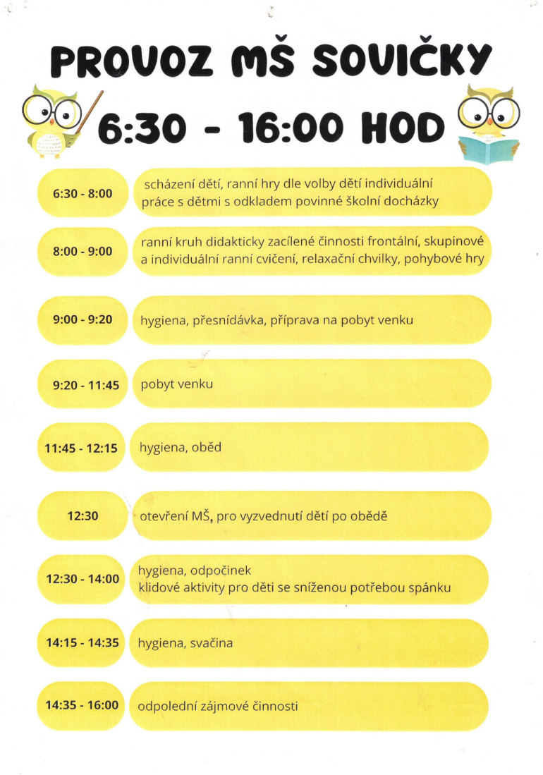
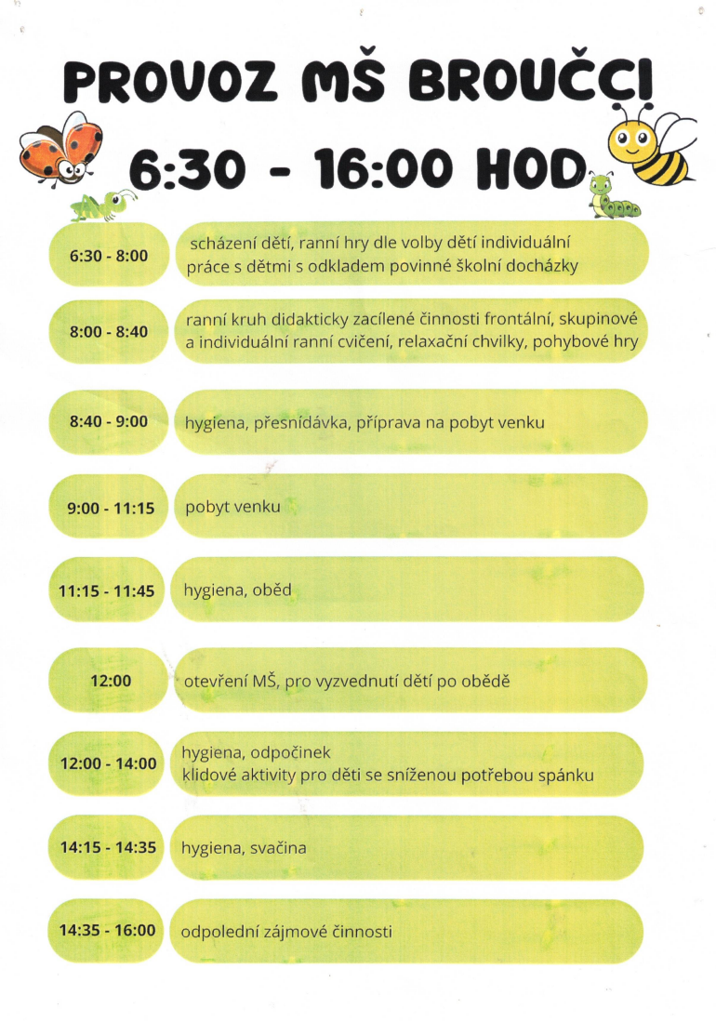

Denní režim:
Přizpůsobuje se podmínkám mateřské školy, respektuje dobu příchodu
a odchodu dětí, jejich věkové zvláštnosti, potřeby, biorytmus a náročnost prováděných činností. Je volný, pevně stanovena pouze doba stravování a odpočinku.
Může být pozměněn (výlety, divadelní představení).

Spontánní hry:
Probíhají po příchodu dětí do mateřské školy, zpravidla do 8.15 hod. poté se prolínají s dalšími činnostmi, které jsou dětem nabízeny, děti do těchto činností nenutíme, ale hravou formou a motivací se děti snažíme do nabízených činností zapojit, a to podle potřeb dětí, jejich věku a schopnosti dětí.

Činnosti řízené pedagogem:
Probíhají denně, prolínají se se spontánními činnostmi dětí-podle potřeb, schopností a věku dítěte a vlastního zájmu se řízených činností zúčastnit.

Pohybové aktivity:
Mateřská škola je vybavena pro pohybové aktivity nářadím a náčiním ve třídě i na školní zahradě
Pohybové aktivity probíhají v průběhu celého dne:
- do přesnídávky – př. zdravotní cvičení bez náčiní, s náčiním, podle hudby,
- pobyt venku - řízené a spontánní hry
- pohybové chvilky, hudebně pohybové chvilky…
- plavecký kurs
- lyžařský kurs
- sezónní činnosti

Pobyt venku:
Je organizován zpravidla v době od 9.30 hod. do 11.30 hodin dle věku dětí, schopností dětí, stavu ovzduší a přiměřeného počasí, využíváme překrásné okolní přírody k procházkám a k poznávání okolí…
zahrada: pískoviště, průlezka, herní sestava se skluzavkou – loď, domečky, travnatá plocha pro míčové hry, v létě bazén, spontánní činnosti, sezónní činnosti, pohybové hry, prvky sportovních her...

Odpočinek:
Vychází z individuálních potřeb dětí, probíhá zpravidla od 12.30 hod. do 14. 00 hod., před vlastním uložením do postýlek, (každé dítě má lehátko se svojí značkou) s dětmi si chvíli povídáme, kdo má zájem něco ostatním povědět. Zpravidla půl hodiny odpočívají všechny děti při čtené nebo reprodukované pohádce či hudbě, potom starší děti mohou vstávat a u stolečku se účastnit klidné aktivity, aby nerušila ostatní děti.

Stravování:
Strava je připravována ve školní kuchyni v budově. Doba stravování je neměnná.
Dopolední přesnídávka v době od : 8.45hodin - 9. 15 hodin
Oběd: v době od : 11.30 hodin – 12. 00 hodin
Odpolední svačina: v době od : 14.15 hodin - 14. 45 hodin

Kuchařka vydává jídlo jednotlivě každému dítěti zvlášť na talířek a každé dítě vedeme k samostatnosti. Polévku nalévá učitelka, děti si samy odnášejí prázdné talíře a nosí si samy druhé jídlo. Časový odstup mezi jídly jsou maximálně 3 hodiny.
Učíme děti i kultivovanému chování, jedení příborem apod.

Pitný režim:
Po celou dobu pobytu v mateřské škole mají děti možnost se napít různých nápojů slazených i neslazených.

Opatření na podporu zdraví:
Sezónní činnosti – otužování vodou a sluncem v létě, v zimě sáňkování, lyžování, koulování, delší vycházky a chůze ve sněhu.
Plavecký výcvik, ponechání prostoru pro přirozený volný pohyb dětí,…
Informace o připravovaných akcích v mateřské škole jsou vždy včas oznamovány na nástěnce ve vstupní chodbě, osobně pedagogy a na webových stránkách.

11. Provoz mateřské školy je omezen nebo přerušen:
- v měsících červenci a srpnu, zpravidla na 5 týdnů. Informaci o omezení nebo přerušení provozu školy zveřejní ředitelka na přístupném místě ve škole (nástěnka pro rodiče) a na webových stránkách školy nejméně 2 měsíce předem. Ze závažných důvodů (organizační či technické příčiny) a po projednání se zřizovatelem lze v průběhu školního roku omezit nebo přerušit provoz školy. Informaci o omezení nebo přerušení provozu školy zveřejní ředitelka na přístupném místě neprodleně poté, co se o omezení nebo přerušení provozu rozhodne.

12. Péče o zdraví a bezpečnost dětí:
- mateřská škola odpovídá za bezpečnost dítěte, a to od doby, kdy ho učitelka převezme od jeho zákonného zástupce nebo jím pověřené osoby až do doby, kdy ho učitelka předá jeho zákonnému zástupci nebo jím pověřené osobě,
- k zajištění bezpečnosti při pobytu mimo území mateřské školy stanoví ředitelka dostatečný počet učitelek tak, aby na jednu učitelku připadlo nejvýše 20 dětí z běžných tříd, nebo 12 dětí ve třídě, kde jsou zařazeny děti s přiznanými podpůrnými opatřeními druhého až pátého stupně nebo děti mladší tří let,
- v péči o zdraví dětí, o zdravé výchovné prostředí a vytváření příznivých podmínek pro zdravý vývoj dětí mateřská škola spolupracuje s příslušnými školskými poradenskými zařízeními (PPP, SPC)
- z bezpečnostních důvodů musí mít děti obuv s pevnou patou na pobyt v budově školy i pobyt venku,
- z hygienických důvodů doporučujeme dětem jiné oblečení na pobyt v budově školy a jiné na pobyt venku,
- podávání léků dětem, jejichž zdravotní stav to vyžaduje (alergie, epilepsie, diabetes…), je možné pouze na základě písemné dohody mezi zákonným zástupcem a ředitelkou školy,
- mateřská škola má zpracovaný minimální preventivní program k ochraně dětí před sociálně patologickými jevy a před projevy diskriminace, nepřátelství nebo násilí, který je součástí školního vzdělávacího programu pro předškolní vzdělávání - v rámci školního vzdělávacího programu jsou děti nenásilnou formou a přiměřeně k jejím věku a schopnostem pochopit a porozumět dané problematice seznamovány s nebezpečím drogové závislosti, alkoholismu, kouření, virtuální závislosti (počítače, televize, video) patologického hráčství (gamblerství), vandalismu, kriminality a jiných forem rizikového chování,
- děti jsou pojištěny proti úrazům v době pobytu v mateřské škole a při akcích organizovaných mateřskou školou,
- v případě úrazu dítěte je zákonný zástupce neprodleně informován,
- v budově mateřské školy a areálu školy platí zákaz kouření, požívání alkoholu a jiných návykových látek.

13. Přijímací řízení do mateřské školy:
- termín pro podání žádostí o přijetí k předškolnímu vzdělávání od následujícího školního roku stanoví ředitelka po dohodě se zřizovatelem v období od 2. května do 16. května,
- o termínech zápisu je veřejnost informována pomocí vývěsky na budově školy, obecního úřadu a webových stránkách,
- ředitelka rozhodne do 30 dnů ode dne přijetí žádosti o přijetí či nepřijetí dítěte do mateřské školy,
- přijímány jsou děti ve věku zpravidla od tří do šesti let, nejdříve však děti od 2 let,
- přednostně jsou přijímány děti, které před začátkem školního roku dosáhnou nejméně čtvrtého roku věku, pokud mají místo trvalého pobytu (v případě cizinců místo pobytu) v příslušném školském obvodu nebo jsou umístěné v tomto obvodu v dětském domově, a to do výše nejvyššího povoleného počtu dětí uvedeného ve školském rejstříku,
- dále jsou děti přijímány podle kritérií, která si ředitelka MŠ pro přijímání dětí k předškolnímu vzdělávání stanovila a zákonné zástupce s nimi předem seznámila,
- podmínkou přijetí k předškolnímu vzdělávání je doložení potvrzení od lékaře, že se dítě podrobilo stanoveným pravidelným očkováním, má doklad, že je proti nákaze imunní nebo se nemůže očkování podrobit pro trvalou kontraindikaci; tato podmínka se nevztahuje na děti, pro které je vzdělávání povinné.

14. Povinnost předškolního vzdělávání:
- od počátku školního roku, který následuje po dni, kdy dítě dosáhne pátého roku věku, do zahájení povinné školní docházky dítěte, je předškolní vzdělávání povinné,
- povinné předškolní vzdělávání má formu pravidelné denní docházky v pracovních dnech od 8:00 – 12:00 h,
- povinnost není dána ve dnech školních prázdnin,
- dítě má právo se vzdělávat v mateřské škole po celou dobu jejího provozu,
- náležitosti omlouvání neúčasti dítěte ve vzdělávání upravuje kapitola 2.

15. Individuální vzdělávání:
- povinné předškolní vzdělávání lze plnit i formou individuálního vzdělávání,
- pokud bude dítě touto formou vzděláváno převážnou část školního roku,
je povinen zákonný zástupce tuto skutečnost oznámit ředitelce školy nejpozději 3 měsíce před začátkem školního roku,
- plnění povinnosti předškolního vzdělávání formou individuálního vzdělávání lze oznámit ředitelce školy i v průběhu školního roku,
- oznámení o individuálním vzdělávání musí obsahovat:
- jméno, příjmení, rodné číslo a místo trvalého pobytu dítěte,
- uvedení období, ve kterém má být dítě individuálně vzděláváno
- důvody pro individuální vzdělávání.
- ředitelka školy doporučí zákonnému zástupci oblasti, ve kterých má být dítě vzděláváno (dle ŠVP PV),
- úroveň osvojování očekávaných výstupů v jednotlivých oblastech bude ověřena třetí úterý a středu v měsíci listopadu od 8:00 hod do 12:00 hod, náhradní termín je stanoven na první úterý a středu v měsíci prosinci od 8:00 hod do 12:00 hod,
- ověřování bude probíhat formou rozhovoru s dítětem (nebo didaktické hry, pracovní listy…),
- pokud zákonný zástupce nezajistí účast dítěte u ověření, a to ani v náhradním termínu, ukončí ředitelka dítěti individuální vzdělávání; po ukončení individuálního vzdělávání nelze dítě opětovně individuálně vzdělávat.

16. Systém péče o děti se speciálními vzdělávacími potřebami – přiznaným podpůrným opatřením:
Podpůrná opatření 1. stupně
- Ředitelka mateřské školy rozhodne o poskytování podpůrných opatření prvního stupně bez doporučení školského poradenského zařízení i bez informovaného souhlasu zákonného zástupce. Tím není dotčeno právo zákonného zástupce na informace o průběhu a výsledcích vzdělávání dítěte (§ 21 školského zákona). Učitelka mateřské školy zpracuje plán pedagogické podpory, ve kterém bude upravena organizace a hodnocení vzdělávání dítěte včetně úpravy metod a forem práce a projedná jej s ředitelkou školy. Pokud by nepostačovala podpůrná opatření prvního stupně (po vyhodnocení plánu pedagogické podpory) doporučí ředitelka školy využití poradenské pomoci školského poradenského zařízení za účelem posouzení speciálních vzdělávacích potřeb dítěte.

Podpůrná opatření 2. až 5. stupně
- Podmínkou pro uplatnění podpůrného opatření 2. až 5. stupně je doporučení školského poradenského zařízení a s informovaným souhlasem zákonného zástupce dítěte. K poskytnutí poradenské pomoci školského poradenského zařízení dojde na základě vlastního uvážení zákonného zástupce, doporučení ředitelky mateřské školy nebo OSPOD.
- Ředitelka školy zahájí poskytování podpůrných opatření 2. až 5. stupně bezodkladně po obdržení doporučení školského poradenského zařízení a získání informovaného souhlasu zákonného zástupce.
- Ředitelka školy průběžně vyhodnocuje poskytování podpůrných opatření, nejméně však jedenkrát ročně, v případě souvisejících okolností častěji. K ukončení poskytování podpůrného opatření 2. až 5. stupně dojde, je-li z doporučení školského poradenského zařízení zřejmé, že podpůrná opatření 2. až 5. stupně již nejsou potřeba. V takovém případě se nevyžaduje informovaný souhlas zákonného zástupce, s ním se pouze projedná. Dle doporučení školského poradenského zařízení a souhlasu KÚ Královéhradeckého kraje pracuje s dětmi asistent pedagoga.

17. Ukončování předškolního vzdělávání:
- Ředitelka může ukončit předškolní vzdělávání dítěte do mateřské školy
po předchozím písemném upozornění zákonného zástupce, jestliže:
- se dítě bez omluvy zákonného zástupce nepřetržitě neúčastní předškolního vzdělávání po dobu delší než dva týdny,
- zákonný zástupce závažným způsobem opakovaně narušuje provoz mateřské školy,
- ukončení doporučí v průběhu zkušebního pobytu dítěte lékař nebo školské poradenské zařízení,
- zákonný zástupce opakovaně neuhradí úplatu za předškolní vzdělávání nebo úplatu za školní stravování ve stanoveném termínu a nedohodne s ředitelkou jiný termín úhrady.
- Rozhodnout o ukončení předškolního vzdělávání nelze v případě dítěte, pro které je předškolní vzdělávání povinné.

18. Podmínky zacházení s majetkem školy ze strany dětí:
- Děti jsou učitelkami a zaměstnanci školy vedeny k ochraně
majetku školy. V případě poškozování bude tato záležitost
projednána se zákonnými zástupci dítěte. Zákonní zástupci po
převzetí dítěte od učitelky plně zodpovídají za bezpečnost svého
dítěte, pobývají v mateřské škole jen po dobu nezbytně nutnou a
chovají se tak, aby nepoškozovali majetek. V případě že zjistí
jeho poškození, neprodleně nahlásí tuto skutečnost pracovníkovi
školy.
19. Závěrečná ustanovení:
- Školní řád je závazný pro všechny děti, jejich zákonné
zástupce a všechny zaměstnance mateřské školy.
- Seznámení se školním řádem stvrzují zaměstnanci svým podpisem.
- Děti jsou s vybranými částmi Školního řádu seznámeny
formou odpovídající věku a rozumovým schopnostem.
- Zákonní zástupci dětí byli seznámeni se Školním řádem na
schůzce s rodiči, doloženo zápisem.
- Školní řád je zveřejněn na webových stránkách školy, ve
vstupních prostorách mateřské školy a je k nahlédnutí u ředitelky.

Školní řád byl projednán na pedagogické radě dne……………….

ředitelka školy

